Тест по МХК
Тема: "Художественна культура Средневековой Руси"
1. Назовите год крещения Руси
а) 1037
б) 988
в) 898

2. Какая страна оказала влияние на искусство Руси?
а) Сербия
б) Болгария
в) Византийская империя

3.Самое известное храмовое сооружение Киева
а) собор Святой Анны
б) собор святой Софии
в) Покровский собор

4. Как называются иконы 12 века, выполненные в традициях Киевской Руси?
а) Спас Нерукотворный
б) Ангел Хранитель
в) Ангел Златые Власы

5. Крещёная Русь вместе с религией унаследовала богатые художественные традиции, а именно тип крестово-купольного храма…
а) да
б) нет

6. Ярким образцом памятников новгородского зодчества последней трети XII в считается:
а) церковь Рождества Богородицы
б) церковь Спаса Преображения
в) церковь Параскевы Пятницы

7. В конце XIIIв формируется новгородская школа __________________________________________________________________

8. Назовите автора фрески "Спас Вседержитель (Пантократор), "Старец Макарий Египетский", иконы "Богоматерь Донская" __________________________________________________________________

9. Соборы (храмы) Владимиро - Суздальского княжества:
а) Успенский собор
б) Собор Святой Анны
в) Храм Покрова Богородицы
г) Дмитриевский собор

10. В Владимиро-Суздальском княжестве храмы строили из _________________________________________________________________

11.Важнейший оборонительный объект Москвы __________________

12.В конце второй половины XIV - первой трети XVв. расцвет московской школы _________________________________________________

13.Андрей Рублев и Даниил Черный совместно создавали следующие фрески и иконы:
а) Апостолы и ангелы (фреска)
б) Спас Вседержитель (икона)
в) Спас в Силах (икона)
г) Архангел Михаил. Апостол Павел (иконы)

14.Работы художника Дионисия:
а) фреска "Скоморохи"
б) фреска "О, Тебе радуется"
в) фреска "Покров Богородицы"

15. В 1555-1561гг. на Красной площади в честь военной победы русского войска над Казанским ханством был возведен:
а) церковь Вознесения
б) Покровский собор (храм Василия Блаженного)
в) Успенский собор

16. Оригинальной находкой древнерусской архитектуры стал тип каменного ________________________________________ храма

17. Главой московской художественной школы, "старшим и главным" изографом (живописцем) Оружейной палаты стал:
а) Симон Ушаков
б) Андрей Рублев
в) Аристотель Фиораванти

18. Что лежало в основе русского церковного пения?
а) монодия
б) псалмодия
в) знаменный распев
г) глас

19. Как называлось многоголосное церковное пение на Руси?
а) партесное
б) псалмодия
в) знаменный распев
г) полифония

20. Определите название произведения искусства и его автора.

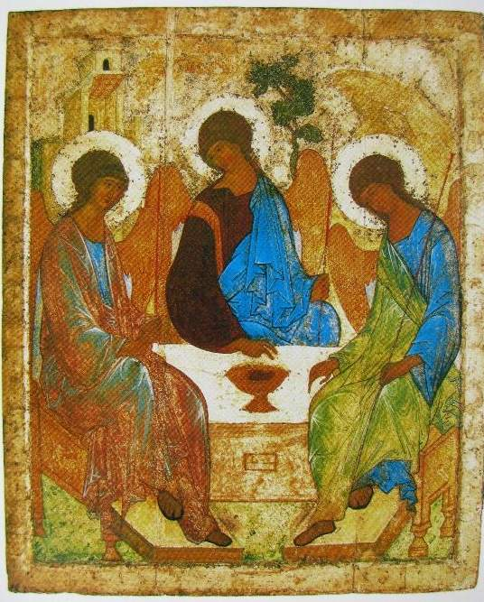  1. | 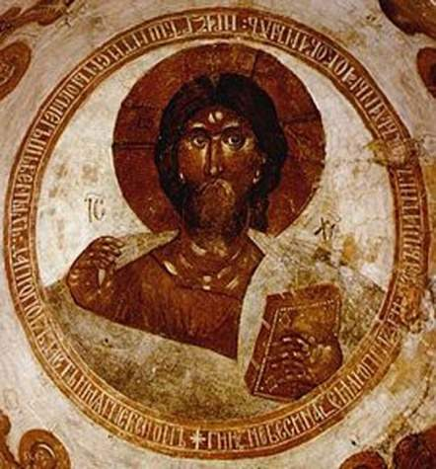  2. | 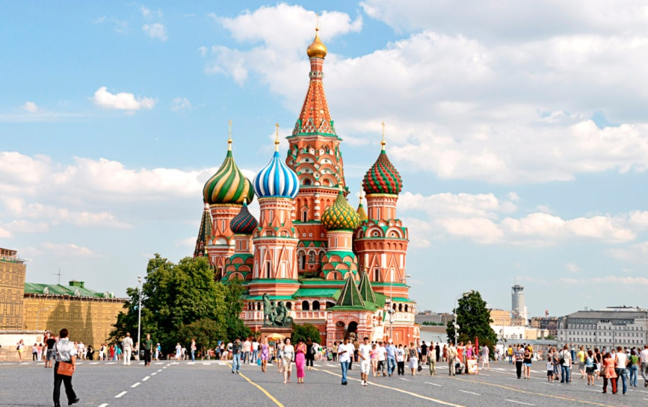  3.

- ________________________________________________________
- ________________________________________________________
- ________________________________________________________

Ответы по тесту отправляем по электронной почте larisa-tarkhova@yandex.ru

